A3B
Designdokument
version 1.0.1

Andersson, Adam, adaan690
Andersson, Conny, conan414
Andersson, Martin, maran703
Bolin, Andreas, andbo467

2012-11-09

Innehållsförteckning
1. Inledning 3
2. Klassdiagram 4
3. Klassbeskrivning 5
4. Användargränssnitt 11

1. Inledning

Detta dokument är en objektorienterad design av vårt system. Projektet utförs i kursen TDDC76 Programmering och datastrukturer, vid Linköpings Tekniska Högskola.

Systemet är ett bokningssystem för fordon med ett grafiskt gränssnitt mot operatören. I bokningssystemet ska man kunna boka fordon och även kunna hantera in- och utlämning av fordon.
Vidare ska man även kunna söka fram bokningar och fordon. En databas kommer användas för bokningar samt en för fordon. Systemet ska täcka administrationsbehovet för en mindre uthyrningsstation.

2. Klassdiagram
Nedan följer ett klassdiagram för vårt system. Observera att samtliga pilar/trianglar anger association samt att alla relationer är angivna med riktning.

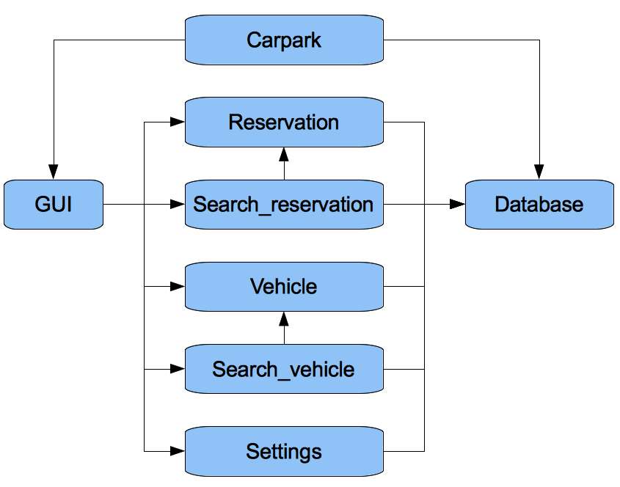
3. Klassbeskrivning
Nedan följer klassformulär för våra klasser.

Namn: | Carpark
Syfte: | Övergripande klass, fungerar som en spindel i nätet.
Konstruktörer: | Carpark()  default konstruktor  ~Carpark()  destruktor
Operationer: | void run(string& filename)  startar gui, öppnar databas
Datamedlemmar: | -

Namn: | GUI
Syfte: | Övergripande klass, fungerar som abstraktionsbarriär mot användaren.  Innehåller alla grafiska klasser.
Konstruktörer: | GUI()  default konstruktor  ~GUI()  destruktor
Operationer: | Se 4. Användargränssnitt nedan för en skiss av GUI:t.
Datamedlemmar: | Reservation current_reservation  Search_reservation current_reservation_result  Search_vehicle current_vehicle_result

Namn: | Database
Syfte: | Hanterar permanenta data i systemet. Datan lagras på fil. Sqlite används som databas. Statisk klass.
Konstruktörer: | - Statisk, ingen konstruktor  ~Database()
Operationer: | public:  bool open(string& filename)  Öppnar databasen i filename, alternativt skapar databas med namn filename och initerar den, returnerar true om lyckat, false annars.  void close()  Stänger databas anslutningen  vector<vector<string>> reservation_search(string& what, string& value)  Gör en sökning i Reservation-tabellen i kategorin what efter value. returnerar vektor med alla rader, där varje rad består av en vektor med varje kolumn som ett element. what kan vara: res_nr, reg_nr, status, name.  vector<vector<string>> reservation_search_date(int start_date, int end_date, int start_time = 0, int end_time = 2330)  Gör en sökning i Reservation-tabellen i efter bokningar mellan start_date, start_time och end_date, end_time. Returnerar vektor med alla rader, där varje rad består av en vektor med varje kolumn som ett element.  vector<vector<string>> vehicle_search(string& what, string& value)  Gör en sökning i Vehicle-tabellen i kategorin what efter value. Returnerar vektor med alla rader, där varje rad består av en vektor med varje kolumn som ett element. what kan vara: all, reg_nr, type, status, brand, model.  vector<vector<string>> vehicle_search(string& type, int start_date, int end_date, int start_time = 0, int end_time = 2330)  Gör en sökning i Vehicle-tabellen efter ej reserverade fordon av typ type under start_date, start_time till end_date. end_time intervallet. Returnerar vektor med alla rader, där varje rad består av en vektor med varje kolumn som ett element.  string info_search(string& what, string& value)  Gör en sökning i Info-tabellen i kategorin what efter value. Returnerar resultatet som en sträng.  void reservation_update(string& res_nr, string& reg_nr, int start_date, int end_date, int start_time, int end_time, string& status, string& name, string& tel, string& adress, string& postal_nr, string& city)  Uppdaterar given bokning med de nya värdena  void vehicle_update(string& reg_nr, string& type, string& status, string& brand, string& model)  Uppdaterar givet fordon med de nya värdena  void settings_update(...)  Uppdaterar Settings-tabellen.  private:  vector<vector<string>> ask(string& query)  Gör en förfrågan till databasen, returnerar vektor med alla rader, där varje rad består av en vektor med varje kolumn som ett element.  bool exists_res(string& res_nr)  Returnerar sant om bokningen med res_nr redan finns i databasen  bool exists_vehicle(string& reg_nr)  Returnerar sant om fordonet med reg_nr redan finns i databasen  string int_to_string(int)
Datamedlemmar: | sqlite3* db
Databasen ska ha bestå av tabellerna: Reservations, Vehicle och Settings.

Reservations
res_nr | reg_nr | start_date | end_date | start_time | end_time | ...
12345 | ABC123 | 20120101 | 20120102 | 1030 | 1030

… | status | name | tel | address | postal_nr | city
 | aktiv / kommande / avslutad | För Efter | 0707123456 | Storgatan 1 | 12345 | Storstaden

Vehicle
reg_nr | type | status | brand | model | mileage | damage
ABC123 | small_car | uthyrd / tillgänglig | Ford | Ka | 12324 | Hö backspegel saknas, repa ovanför vä bakhjul,

Settings
open_hour | close_hour | min_rental | ...
0800 | 2200 | 4 | ...

Namn: | Reservation
Syfte: | Att skapa en ny reservation, eller möjlighet till att modifiera en redan befintlig reservation. Hjälper även till att kapsla informationen kring en bokning.
Konstruktörer: | Reservation(datamedlemmar)  parametriserad konstruktor  Reservation(Reservation&)  kopieringskonstruktor  Reservation(Reservation&&)  flyttkonstruktor  ~Reservation()  destruktor
Operationer: | void save()  sparar bokningen i databasen  void set_”datamedlem”(”värde”)  ”typ” get_”datamedlem”()
Datamedlemmar: | int res_nr  reservationsnummer  string reg_nr  registreringsnummer  string name  för- och efternamn  string tel  telefonnummer  string adress  string postal_nr  string city  string status  aktiv / kommande / avslutad  int start_time  ex. 800 = 08:00, 1330 = 13:30  int end_time  int start_date  ex. 20121212 = 2012-12-12  int end_date

Namn: | Search_reservation
Syfte: | Att skapa en lista med befintliga reservationer baserad på olika sökparametrar.
Konstruktörer: | Search_reservation()  Default konstruktor  ~Search_reservation  Destruktor
Operationer: | void res_nr(string& res_nr)  void reg_nr(string& reg_nr)  void name(string& name)  void tel(string& tel)  void status(string& status)  void start_end(int start_date,  int end_date,  int start_time = 0,  int end_time = 0)  funktionerna ovan gör en sökning i databasen och sparar resultatet som bokningsobjekt i search_result  bool empty()  returnerar true om search_result är tom, false annars  void clear()  rensar search_result
Datamedlemmar: | vector<Reservation*> search_result

Namn: | Vehicle
Syfte: | Ska kapsla information om ett fordon och hantera ändring av denna.
Konstruktörer: | Vehicle(int mileage, string& reg_nr, string& type, string& status, string& brand, string& model, string& damage)  parametriserad konstruktor  ~Vehicle()  destruktor
Operationer: | void save()  sparar/uppdaterar informationen till/i databasen.  void set_”datamedlem”(”värde”)  ”typ” get_”datamedlem”()
Datamedlemmar: | int mileage  string reg_nr  string type  string status  uthyrd / tillgänglig  string brand  string model  string damage

Namn: | Search_vehicle
Syfte: | Att skapa en lista med befintliga fordon baserad på olika sökparametrar.
Konstruktörer: | Search_vehicle()  Default konstruktor  ~Search_vehicle()  Destruktor
Operationer: | void all()  void reg_nr(string& reg_nr)  void type(string& type)  void status(string& status)  void brand(string& brand)  void brand_model(string& brand, string& model)  void type_date(string& type, int start_date, int end_date  int start_time = 0, int end_time = 2330)  funktionerna ovan gör en sökning i databasen och sparar resultatet som pekare till Vehicle-objekt i search_result.  bool empty()  returnerar true om search_result är tom, false annars.  void clear()  rensar search_result.
Datamedlemmar: | vector<Vehicle*> search_result

Namn: | Settings
Syfte: | Att hålla reda på alla inställningar som användaren kan göra i programmet.
Konstruktörer: | Settings()  default konstruktor  ~Settings()  destruktor
Operationer: | void save()  sparar/uppdaterar informationen till/i databasen.  void set_”datamedlem”(”värde”)  ”typ” get_”datamedlem”()
Datamedlemmar: | int open_hour  Öppnar  int close_hour  Stänger  int min_rental  Minsta uthyrningsperiod

4. Användargränssnitt
Nedan följer en övergripande skiss över hur vi tänkt oss att bokningssidan för systemet ska se ut. Därefter följer hur söksidan är tänkt att se ut.

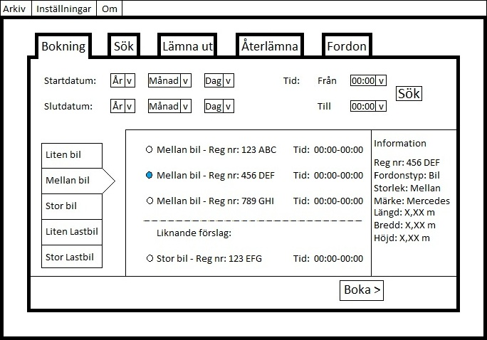
Överst i denna flik väljs start- och slut- datum och tid. Väljs gör de med rullistor. Under detta väljs kategori av fordon vilket listar tillgängliga fordon vid given tid efter att man tryckt på knappen ”Sök bokning”. I listan visas fordonstyp, reg. nr., samt start- och slutdatum. Om bokningen är tillgänglig aktiveras en knapp ”Boka” som tar en vidare till ett formulär där kunduppgifter matas in. Därefter ombeds man bekräfta bokningen.

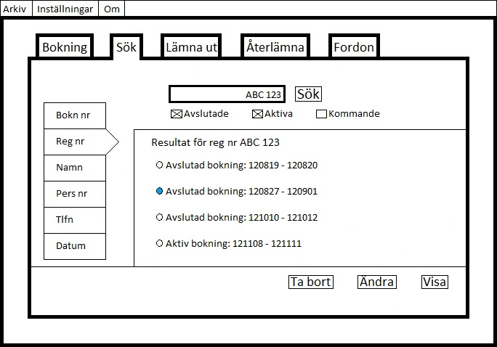
Överst visas en sökruta där operatören kan mata in data. Till vänster i fliken finns en undermeny där man väljer hur man vill söka på en bokning. T.ex. via bokningsnummer eller personnummer. När man trycker ”Sök” listas de bokningar som överensstämmer och relevant information om dessa. Underst finns knapparna ”Visa”, ”Ändra” och ”Ta bort”. ”Visa” ger all info om vald bokning. ”Ändra” skickar vidare en till bokningssidan med aktuella värden inmatade om bokningen ej är avslutad. ”Ta bort” ber om en bekräftelse för att ta bort bokningen.

